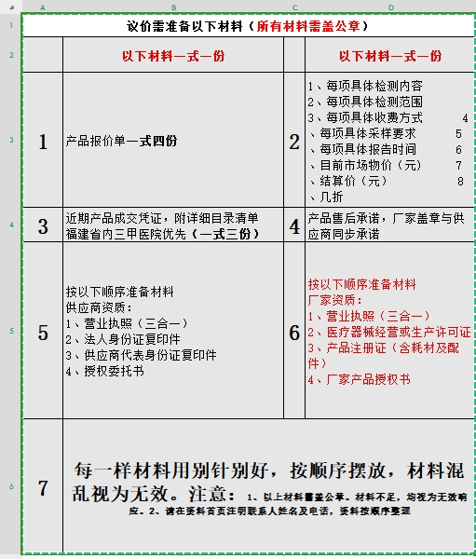**附件2：现场参与项目调研须提供以下纸质资料（若有）**